Министерство науки и высшего образования Российской Федерации

Федеральное государственное бюджетное образовательное

учреждение высшего образования

«Воронежский государственный лесотехнический университет

имени Г.Ф. Морозова»

Кафедра вычислительной техники и информационных систем

(название кафедры)

|  |  |
| --- | --- |
|  | **Допустить к защите**  Заведующий кафедрой  _____________ _ В.К. Зольников____  (подпись) (инициалы и фамилия)  ______________________  (число, месяц, год) |

**ВыпускнАЯ квалификационнАЯ работА**

Разработка модуля обучающей информационной системы по   
дисциплине

«Типы информационных систем и их администрирование»

(тема)

________09.03.02 Информационные системы и технологии_______

(код и наименование направления подготовки)

|  |  |  |
| --- | --- | --- |
| Студент группы ____ИС2-151-ОБ______  (обозначение группы)  Руководитель, ___к.т.н.______________  (ученая степень, ученое звание)  Консультант по оформлению, к.т.н., доцент | ___________  (подпись)  ___________  (подпись)  ___________  (подпись) | _В. А. Величко__  (инициалы и фамилия)  _Н.Ю. Юдина__  (инициалы и фамилия)  С.А. Евдокимова  (инициалы и фамилия) |

Воронеж 2019

Министерство науки и высшего образования Российской Федерации

Федеральное государственное бюджетное образовательное

учреждение высшего образования

«Воронежский государственный лесотехнический университет

имени Г.Ф. Морозова»

Кафедра вычислительной техники и информационных систем

(название кафедры)

|  |  |
| --- | --- |
|  | **согласовано**  Заведующий кафедрой  _____________ _В.К. Зольников_  (подпись) (инициалы и фамилия)  __________________________  (число, месяц, год) |

**ЗАДАНИЕ**

**на выпускную квалификационную работу**

Студенту ________Чайка Максим Олегович__________________

(фамилия и полные инициалы)

Группы ИС2-151-ОБ

Разработка модуля обучающей информационной системы по   
дисциплине

«Типы информационных систем и их администрирование»

(тема)

_______09.03.02 Информационные системы и технологии____

(код и наименование направления подготовки)

Утверждена распоряжением деканата факультета компьютерных наук и технологий  
 № 36 от «28» февраля 2019 г.

Срок представления работы к защите «___» ___________ 2019 г.

Исходные данные: учебно-методический материал по дисциплине «Типы информационных систем и их администрирование» для направления подготовки 09.03.02 – Информационные системы и технологии (методички, лекции, лабораторные работы, вопросы для проверки остаточных знаний, упражнения);

Перечень вопросов, подлежащих разработке: _____________________

1.Проанализировать принципы построения обучающих систем.

2.Разработать функциональную схему и компоненты автоматизированной обучающей_системы.

3.Разработать программный модуль автоматизированной обучающей системы

по дисциплине «Типы информационных систем и их администрирование».

Перечень графических документов или иллюстративного материала:

Плакат 1 : Актуальность.

Плакат 2: Цель и задачи.

Плакат 3: Анализ существующих информационных обучающих систем.

Плакат 4: Диаграммы прецедентов.

Плакат 5: Диаграммы последовательностей.

Плакат 6: Схема базы данных.

Плакат 7: Интерфейс программы.

Плакат 8: Интерфейс для работы с базой данных.

Плакат 9: Интерфейс модуля преподавателя.

Плакат 10: Интерфейс модуля студента.

Плакат 11: Заключение.

Руководитель, ____к.т.н., доцент_____ ______________ Н.Ю. Юдина

(ученая степень, ученое звание) (подпись) (инициалы и фамилия)

Консультант по оформлению С.А. Евдокимова

(инициалы и фамилия)

Задание принял студент ____________ ______________ _______М.О. Чайка__

(подпись) (число, месяц, год) (инициалы и фамилия)

ОГЛАВЛЕНИЕ

ВВЕДЕНИЕ 5

1 Анализ принципов построения информационных обучающих систем 7

1.1 Общая характеристика информационных обучающих систем 7

1.2 Обзор обучающих информационных систем 9

1.3 Стандарты в области образовательных технологий 11

2 Разработка концепции, логической и физической модели информационной обучающей системы 14

2.1 Концепция информационной обучающей системы 14

2.2 Функциональная структура системы 15

2.3 Описание объекта автоматизации 16

2.4 Проект логической реализации информационной обучающей системы 23

2.5 Разработка реляционной модели базы данных обучающей системы 29

3 Разработка программного модуля обучающей информационной системы 41

3.1 Обоснование выбора языка и среды программирования 41

3.2 Обоснование выбора системы управления базами данных 41

3.3 Работа обучающей информационной системы 42

ЗАКЛЮЧЕНИЕ 50

СПИСОК ЛИТЕРАТУРЫ 51

Приложение А. Листинг программы 52

# ВВЕДЕНИЕ

В современном образовательном процессе нередко возникает необходимость в оценке знаний и умений студентов. Традиционные методы оценивания, такие как письменные экзамены, зачастую не позволяют достаточно объективно и эффективно определить уровень подготовки каждого отдельного студента. Вместе с тем, с появлением новых информационных технологий и развитием электронного обучения возникают возможности применения автоматического тестирования студентов.

Целью данной дипломной работы является исследование и разработка системы автоматического тестирования студентов, которая позволит более точно оценить уровень их знаний и умений в различных предметных областях. Автоматизация процесса тестирования поможет сэкономить время преподавателей и студентов, обеспечивая быструю и объективную оценку.

В ходе работы будут изучены существующие подходы и методы автоматического тестирования, а также проведен анализ и сравнение существующих систем в данной области. На основе этого анализа будет разработана и реализована собственная система автоматического тестирования студентов, учитывающая особенности и требования современного образования.

Ожидаемые результаты данного исследования могут включать повышение эффективности процесса оценки знаний студентов, улучшение качества образования и облегчение работы преподавателей. Кроме того, система автоматического тестирования может служить основой для дальнейшего развития и усовершенствования в области электронного обучения и самооценки студентов.

Таким образом, исследование автоматического тестирования студентов представляет актуальную и значимую задачу, которая может иметь широкое

применение в образовательных учреждениях. Разработка и реализация системы автоматического тестирования будет способствовать улучшению процесса обучения и оценки знаний студентов, а также обеспечит новые возможности для развития образования в цифровой эпохе.

Обратите внимание, что это всего лишь пример введения, и вы можете адаптировать его под свои конкретные исследовательские цели и контекст вашей дипломной работы.

# 1 Анализ принципов построения информационных обучающих систем

## 1.1 Общая характеристика информационных обучающих систем

Информационные обучающие системы (ИОС) представляют собой комплексные программные решения, разработанные для обеспечения эффективного и интерактивного процесса обучения и обмена знаниями. Они объединяют в себе принципы педагогики, психологии и информационных технологий, позволяя создавать уникальные и гибкие среды для обучения и самообразования.

Основная цель информационных обучающих систем заключается в предоставлении доступа к образовательным материалам и ресурсам, созданию удобного и интуитивно понятного интерфейса для взаимодействия студента с системой, а также в оценке и контроле его академического прогресса.

ИОС обладают рядом характеристик, которые делают их привлекательными для образовательных учреждений и студентов:

1. Гибкость и индивидуализация: ИОС позволяют адаптировать образовательный процесс под индивидуальные потребности и уровень подготовки каждого студента. Материалы могут быть структурированы и представлены в соответствии с уровнем сложности и интересами студента.

2. Доступность и масштабируемость: ИОС доступны в онлайн-режиме, что позволяет студентам получать образование в любом месте и в любое время. Это особенно важно для дистанционного обучения и обучения на удалении.

3. Интерактивность и мультимедийность: ИОС обеспечивают интерактивное обучение, используя различные мультимедийные элементы, такие как видеоуроки, анимации, графику и интерактивные задания. Это позволяет студентам лучше усваивать материал и учиться в интересной и привлекательной форме.

4. Оценка и обратная связь: ИОС предоставляют возможность оценивать знания и умения студентов через интерактивные тесты, задания и контрольные вопросы. Студенты могут получать мгновенную обратную связь и увидеть свой прогресс в режиме реального времени.

5. Мониторинг и аналитика: ИОС позволяют преподавателям и администраторам системы отслеживать академический прогресс студентов, анализировать данные и оптимизировать образовательные процессы.

Однако, несмотря на все преимущества, ИОС не являются панацеей и требуют комплексного подхода к их разработке, внедрению и использованию. Они должны быть адаптированы к конкретным потребностям и целям образовательного учреждения и обеспечивать высокий уровень качества образования и поддержки студентов.

## 1.2 Обзор обучающих информационных систем

Анализ принципов построения информационных обучающих систем (ИОС) позволяет понять основные принципы, на которых базируется их разработка и функционирование. Обзор обучающих информационных систем включает в себя изучение различных существующих ИОС и их особенностей.

Существует множество обучающих информационных систем, от простых электронных учебников до сложных платформ для дистанционного обучения. Вот несколько примеров известных ИОС:

1. Moodle: является одной из наиболее популярных и распространенных обучающих информационных систем. Она предоставляет широкий спектр инструментов и возможностей для создания и проведения онлайн-курсов, обмена материалами, проведения тестирования и оценки студентов.

2. Blackboard: является другой известной платформой для обучения и управления учебным процессом. Она предлагает различные инструменты, такие как виртуальные классы, форумы, задания и систему оценки, которые помогают студентам и преподавателям взаимодействовать и обмениваться информацией.

3. Coursera: является платформой для дистанционного обучения, которая предоставляет доступ к курсам от ведущих университетов и организаций со всего мира. Она позволяет студентам изучать различные предметы, получать сертификаты и взаимодействовать с другими участниками курсов.

4. Khan Academy: предоставляет бесплатные обучающие видеоуроки по различным предметам, начиная от математики и физики до искусства и гуманитарных наук. Система предлагает возможность студентам учиться в собственном темпе и получать подробные объяснения концепций.

Обзор таких обучающих информационных систем позволяет изучить их функциональные возможности, интерфейсы, методы оценки, адаптивность к различным потребностям студентов и преподавателей. Также можно проанализировать принципы и подходы, которые лежат в основе их работы, такие как принципы дистанционного обучения, интерактивности, мультимедийности и индивидуализации образовательного процесса.

Этот анализ является важной частью исследования для дальнейшего понимания принципов построения ИОС и определения наилучших подходов и методов для создания и внедрения информационных обучающих систем, адаптированных к конкретным потребностям и целям образовательного учреждения. Таблица 1.1 – Обзор обучающих информационных систем

|  |  |  |  |
| --- | --- | --- | --- |
| Название | Производитель | Описание | Стоимость |
| Coursera | Интернет-школа  (США) | Ориентированный на рынок корпоративного обучения сервис | 5000р/мес. – 35000р/мес. |
| Khan Academy | iSpring  (Россия) | Онлайн платформа дистанционного обучения | От 5000р/мес. |
| Blackboard | Adobe Systems Incorporated (США) | Платформа для проведения вебинаров и онлайн обучения | От 25 000 р./мес. |
| Moodle | MoodlePty LTD | Система управления обучением с открытым кодом | бесплатно |

## 1.3 Стандарты в области образовательных технологий

В области образовательных технологий существует ряд стандартов и рекомендаций, которые определяют принятые нормы и требования к разработке, внедрению и использованию информационных и коммуникационных технологий в образовательном процессе. Ниже представлены некоторые из наиболее распространенных стандартов в этой области:

1. SCORM (Sharable Content Object Reference Model) - SCORM является стандартом для создания и доставки электронного содержимого в образовательных системах. Он определяет спецификацию для создания содержимого, которое может быть легко обменено и использовано в различных обучающих системах.

2. IMS Global Learning Consortium - IMS Global является некоммерческой организацией, занимающейся разработкой и поддержкой стандартов и спецификаций в области образовательных технологий. Некоторые из наиболее известных стандартов IMS Global включают LTI (Learning Tools Interoperability), Common Cartridge, Learning Information Services (LIS) и другие.

3. xAPI (Experience API) - xAPI, также известный как Tin Can API, является спецификацией для сбора и обмена данных обучения. Он позволяет записывать различные типы активностей и взаимодействий студентов с образовательным контентом, независимо от платформы или системы, в которой эти активности происходят.

4. IEEE Learning Technology Standards Committee - Комитет IEEE по стандартам в области образовательных технологий разрабатывает и поддерживает ряд стандартов, включая IEEE LTSA (Learning Technology System Architecture), IEEE LOM (Learning Object Metadata) и другие, которые определяют принципы и требования к системам и технологиям обучения.

Эти стандарты и рекомендации играют важную роль в обеспечении совместимости, взаимодействия и переносимости образовательных технологий и ресурсов. Они способствуют эффективному использованию информационных и коммуникационных технологий в образовательном процессе, обеспечивая согласованность и качество обучения.

# 2 Разработка концепции, логической и физической модели информационной обучающей системы

## 2.1 Концепция информационной обучающей системы

Концепция информационной обучающей системы (ИОС) представляет собой общую идею и принципы, на основе которых разрабатывается и функционирует система. Она описывает основные характеристики, цели и функции системы, а также способы ее взаимодействия с пользователями.

Основные компоненты концепции ИОС включают:

1. Цели и задачи: Концепция определяет цели, которые система должна достигнуть, и задачи, которые она должна решать. Цели могут включать повышение эффективности образования, улучшение качества обучения, обеспечение доступности к образовательным ресурсам и т.д.

2. Целевая аудитория: Концепция определяет целевую аудиторию системы - группу пользователей, для которых система предназначена. Это могут быть студенты, преподаватели, администраторы образовательных учреждений и другие заинтересованные стороны.

3. Функциональность: Концепция определяет функциональные возможности системы, такие как создание и предоставление образовательного контента, организация онлайн-курсов, оценка знаний и умений, обратная связь, мониторинг прогресса студентов и т.д.

4. Интерфейс и взаимодействие: Концепция описывает, как пользователи будут взаимодействовать с системой. Она включает в себя дизайн пользовательского интерфейса, удобство использования, навигацию по системе, возможности коммуникации и сотрудничества между пользователями и т.д.

5. Техническая архитектура: Концепция определяет техническую архитектуру системы, включая выбор технологий, интеграцию с другими информационными системами, обеспечение безопасности и защиты данных, масштабируемость и надежность системы.

6. Поддержка и развитие: Концепция включает план поддержки и развития системы, включая обновления функциональности, исправление ошибок, обучение пользователей, техническую поддержку и дальнейшее развитие системы в соответствии с изменяющимися потребностями и требованиями.

Концепция информационной обучающей системы является основой для разработки и реализации системы. Она помогает определить основные принципы и цели, которые система должна реализовать, и обеспечивает единое видение и понимание ее функциональности и преимуществ для пользователей.

## 2.2 Функциональная структура системы

Функциональная структура информационной обучающей системы (ИОС) определяет основные компоненты и функции системы, а также их взаимосвязь и взаимодействие. Эта структура описывает, как система работает и какие возможности предоставляет пользователям. Вот некоторые основные компоненты, которые могут присутствовать в функциональной структуре ИОС:

1. Управление пользователями: Этот компонент обеспечивает возможность регистрации и аутентификации пользователей в системе. Он также может предоставлять функции управления учетными записями, правами доступа и профилями пользователей.

2. Управление курсами и материалами: Данный компонент отвечает за создание, организацию и управление курсами обучения. Он может включать функции создания и редактирования курсов, добавления материалов, структурирование учебного контента и определение последовательности обучения.

3. Взаимодействие и коммуникация: Этот компонент предоставляет возможности взаимодействия между пользователями системы. Он может включать функции форумов для обсуждения, системы обратной связи, средства коммуникации, такие как чаты или системы сообщений, а также возможности сотрудничества между пользователями.

4. Оценка и тестирование: Данный компонент позволяет проводить оценку знаний и умений студентов. Он может включать функции создания тестов, проверки ответов, оценки результатов, формирования отчетов и статистики успеваемости студентов.

5. Мониторинг и аналитика: Этот компонент отвечает за сбор и анализ данных о деятельности пользователей системы. Он может предоставлять функции мониторинга прогресса студентов, анализа данных об использовании системы, формирования отчетов и статистики для оценки эффективности обучения.

6. Администрирование и поддержка: Этот компонент предоставляет функции администрирования системы, такие как управление пользователями, резервное копирование данных, обновление и поддержка технической инфраструктуры, обработка запросов пользователей и решение проблем.

Функциональная структура ИОС может быть уникальной для каждой конкретной системы в зависимости от ее целей, потребностей пользователей и функциональных требований. Она помогает обеспечить эффективное функционирование системы и предоставление пользователю необходимых инструментов и возможностей для обучения и взаимодействия. Обобщенная схема обучающего курса представлена на рисунке 2.1

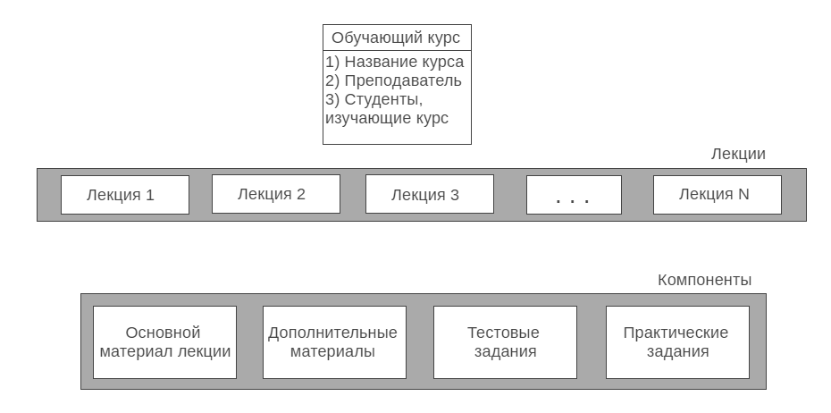

Рисунок 2.1 – Схема обучающего курса

## 2.3 Описание объекта автоматизации

Объектом автоматизации является процесс образования в рамках определенной дисциплины. Данный проект разработан с помощью методологии IDEF0. IDEF0 – методология функционального моделирования и графическая нотация, предназначенная для формализации и описания бизнес-процессов. Отличительной особенностью IDEF0 является её акцент на соподчинённость объектов. В IDEF0 рассматриваются логические отношения между работами, а не их временная последовательность (поток работ).

Контекстная диаграмма представляет требования к системе на самом верхнем уровне – уровне взаимодействия с окружением.

На контекстной диаграмме специфицируемая система представляется в виде одного единственного процесса, связанного с внешними сущностями потоками данных. Контекстная диаграмма процесса обучения представлена на рисунке 2.2.

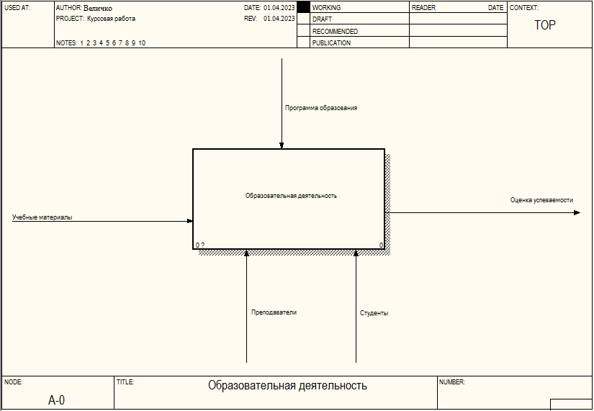

Рисунок 2.2 – Контекстная диаграмма А-0

Работы и стрелки контекстной диаграммы А-0 находятся в таблицах 2.1 и 2.2.

Таблица 2.1 – Стрелки контекстной диаграммы А-0

|  |  |
| --- | --- |
| *Arrow Name* | *Arrow Definition* |
| Преподаватель | Преподаватель, преподающий данный обучающий курс |
| Студенты | Студенты, проходящие обучения по данному курсу |
| Учебные материалы | Рекомендуемые учебники и пособия |
| Программа обучения | Требования к обучению по данной программе |
| Оценка успеваемости | Результаты прохождения студентами итоговых тестов и степень усвоения материала |

Таблица 2.2 – Работы контекстной диаграммы А-0

|  |  |
| --- | --- |
| *Activity Name* | *Definition* |
| Изучение теории | Изучение студентами теоретической информации |
| Практическая работа | Выполнение практических и лабораторных работ |
| Оценивание успеваемости | Выполнение тестов и подведение статистики успеваемости |

Диаграммы, которые описывают каждый фрагмент контекстной диаграммы, называются диаграммами декомпозиции. Диаграмма декомпозиции образовательной деятельности А0 представлена на рисунке 2.3.

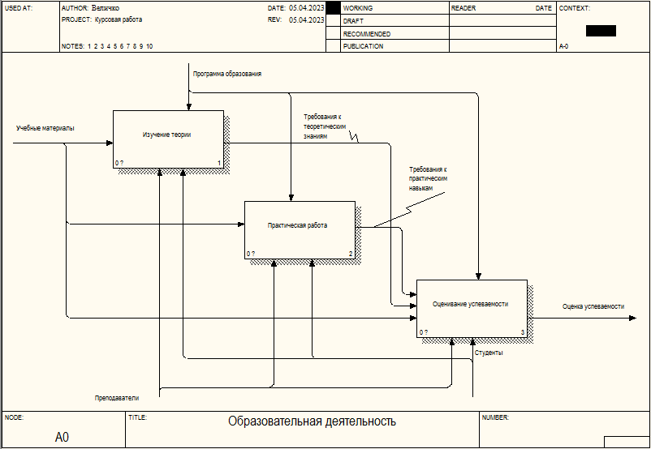

Рисунок 2.3 – Диаграмма декомпозиции А0

Внутренние стрелки диаграммы декомпозиции А0 находятся в таблице 2.3.

Таблица 2.3 – Внутренние стрелки диаграммы декомпозиции А0

|  |  |
| --- | --- |
| *Arrow Name* | Блок начала стрелки |
| Требования к практическим навыкам | Требования к практическим навыкам |
| Требования к теоретическим знаниям | Требования к теоретическим знаниям |

Диаграмма декомпозиции образовательной деятельности А1 представлена на рисунке 2.4.

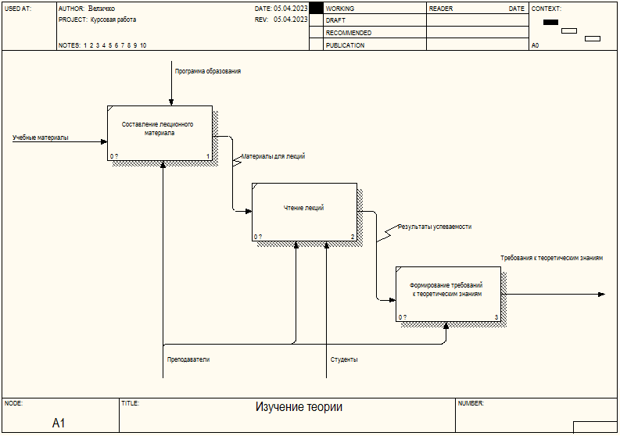

Рисунок 2.4 – Диаграмма декомпозиции А1

Диаграмма декомпозиции образовательной деятельности А2 представлена на рисунке 2.5.

Стрелки диаграммы декомпозиции А1 находятся в таблице 2.4.

Таблица 2.4 – Стрелки диаграммы декомпозиции А1

|  |  |
| --- | --- |
| *Arrow Name* | Блок начала стрелки |
| Материалы для лекций | Готовый лекционный материал в электронной форме |
| Результаты успеваемости | Оценка посещаемости и работы на лекциях |

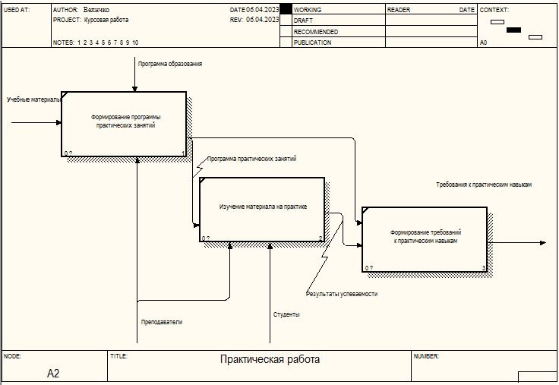

Рисунок 2.5 – Диаграмма декомпозиции А2

Работы диаграммы декомпозиции А2 находятся в таблицах 2.5.

Таблица 2.5 – Работы диаграммы декомпозиции А2

|  |  |
| --- | --- |
| Имя работы | Определение |
| Формирование материала для практических занятий | Разработка на основе учебных материалов и требований к специальности практических и лабораторных работ |
| Изучение материала на практике | Выполнение практических и лабораторных работ |
| Формирование требований к практическим навыкам | Формирование требований к практическим навыкам студента |

Диаграмма декомпозиции образовательной деятельности А3 представлена на рисунке 2.6.

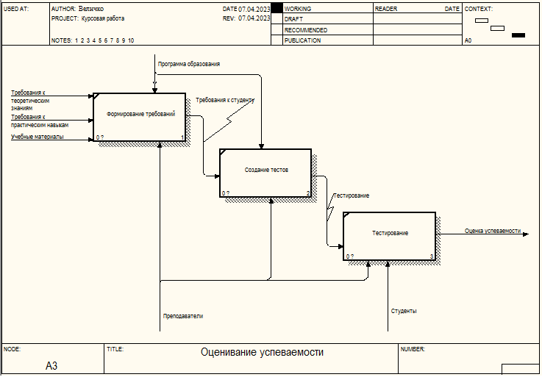

Рисунок 2.6 – Диаграмма декомпозиции А3

Диаграммы потоков данных (DFD) – используются для описания документооборота и обработки информации. Модель информационной системы определятся как иерархия диаграмм потоков данных, описывающих асинхронный процесс преобразования информации от ее ввода в систему до выдачи пользователю.

Диаграммы верхних уровней иерархии (контекстные диаграммы) определяют основные процессы или подсистемы ИС с внешними входами и выходами. Они детализируются при помощи диаграмм нижнего уровня. Такая декомпозиция продолжается до тех пор, пока не будет достигнут такой уровень декомпозиции, на котором процессы становятся элементарными и детализировать их далее невозможно. DFD можно использовать как дополнение к модели IDEF0 для более наглядного отображения текущих операций документооборота. Диаграмма потоков данных «просмотр подходящих клиенту предложений» представлена на рисунке 2.7.

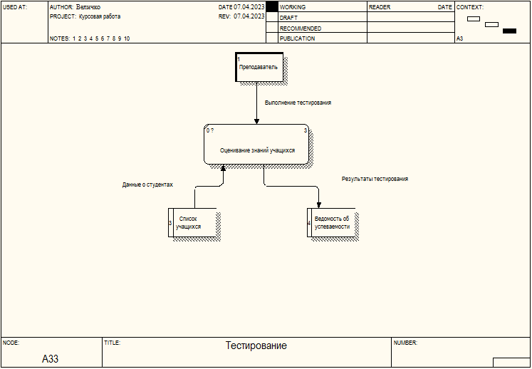

Рисунок 2.7 – Диаграмма потоков данных А33

Объекты и потоки диаграммы потоков данных А33 находятся в таблицах 2.6 и 2.7 .

Таблица 2.6 – Объекты DFD-диаграммы А3

|  |  |
| --- | --- |
| Вид объекта | Имя объекта |
| Внешнаяя сущность | Преподаватель |
| Работа | Оценивание знаний учащихся |
| Хранилище данных | Список учащихся |
| Хранилище данных | БД успеваемости |

Таблица 2.7 - Потоки данных DFD-диаграммы А3

|  |  |  |
| --- | --- | --- |
| Имя стрелки | Начало стрлки | Конец стрелки |
| Выполнение тестирования | Преподаватель | Оценивание знаний учащихся |
| Данные о студентах | Список учащихся | Оценивание знаний учащихся |
| Результаты тестирования | Оценивание знаний учащихся | БД успеваемости |

Диаграмма дерева узлов показывает иерархию работ в модели и позволяет рассмотреть всю модель целиком, но не показывает взаимосвязи между работами. Диаграмма дерева узлов представлена на рисунке 2.8.

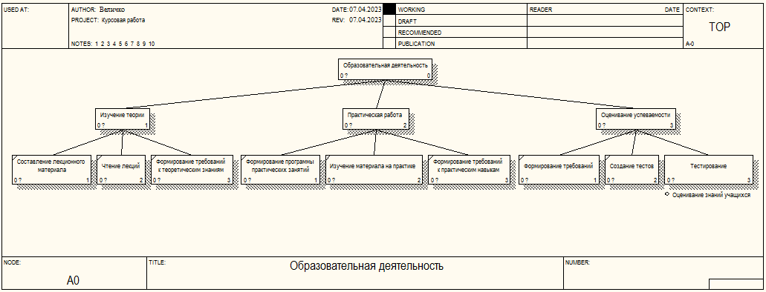

Рисунок 2.8 – Диаграмма дерева узлов

## 2.4 Проект логической реализации информационной обучающей системы

Чтобы описать АОС на концептуальном уровне рассмотрим диаграммы прецедентов представленные ниже.

Диаграмма прецедентов –диаграмма, отражающая отношения между актёрами и прецедентами и являющаяся составной частью модели прецедентов, позволяющей описать систему на концептуальном уровне.

Прецедент – возможность моделируемой системы (часть её функциональности), благодаря которой пользователь может получить конкретный, измеримый и нужный ему результат. Прецедент соответствует отдельному сервису системы, определяет один из вариантов её использования и описывает типичный способ взаимодействия пользователя с системой. Варианты использования обычно применяются для спецификации внешних требований к системе.

Рассмотрим диаграмму прецедентов для неавторизированного пользователя (Рис.2.9)

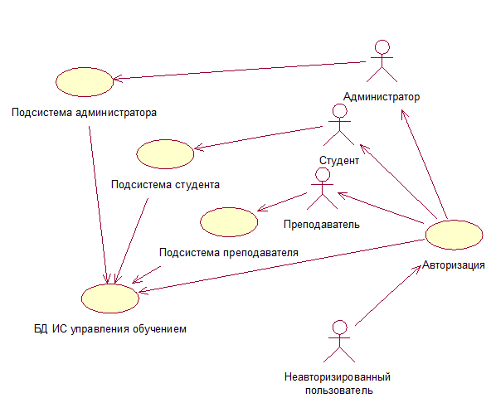

Рис.2.9– Диаграмма прецедентов для неавторизированного пользователя

Единственная прецедент доступный неавторизированному пользователю – это авторизация, происходящая при помощи логина и пароля. После нее в зависимости от типа пользователя (студент, преподаватель, администратор) пользователю предоставляется доступ к соответствующей подсистеме.

Далее рассмотрим диаграммы прецедентов соответственно для студента (Рис.2.10), преподавателя (Рис.2.11) и администратора (Рис.2.12)

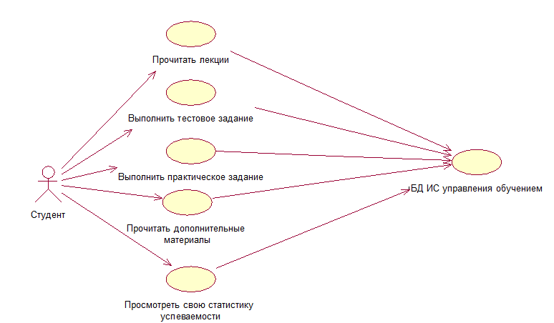

Рис.2.10 – Диаграмма прецедентов для студента

Студенту доступны следующие прецеденты: Прочитать материалы лекций, выполнить прилагающиеся к ним тестовые и практические задания, прочитать дополнительные материалы, предложенные преподавателем и изучить свою статистику успеваемости.

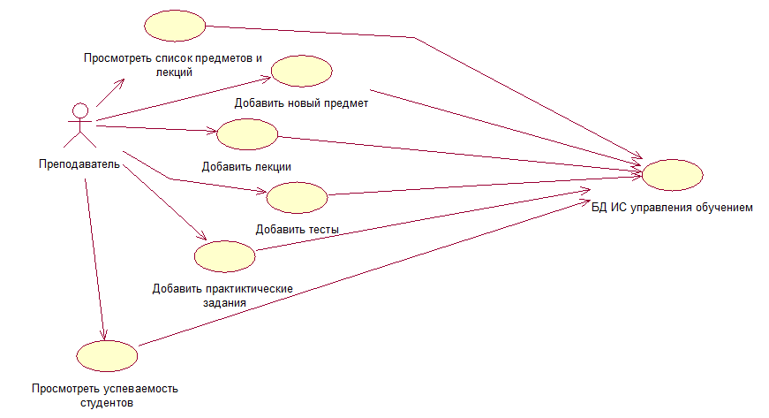

Рис.2.11 – Диаграмма прецедентов для преподавателя

Преподавателю доступны следующие прецеденты: Просмотр относящихся к нему предметов и входящих в них лекций, добавление новых предметов, лекций, тестов и практических заданий, просмотр успеваемости всех студентов.

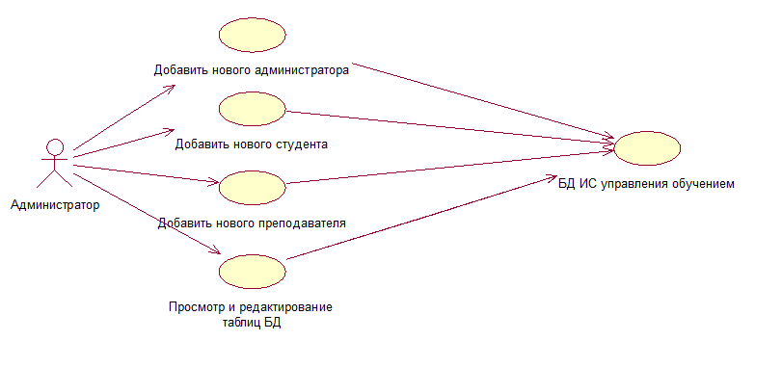

Рис.2.12 – Диаграмма прецедентов для администратора

Администратору доступны следующие прецеденты: Добавление новых пользователей (Студента, Преподавателя, Администратора), просмотр и редактирование таблиц базы данных.

Остановимся более подробно на основных процессах этих диаграмм:

На рис.2.13 находится диаграмма последовательностей добавления нового пользователя администратором (аналогична для любого типа пользователей).

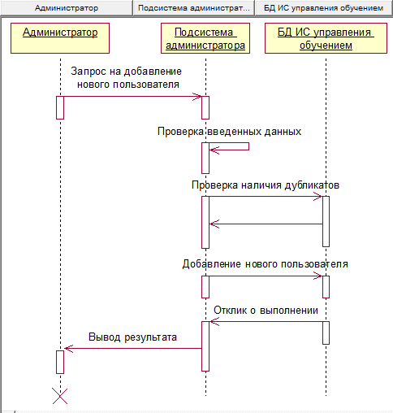

Рис.2.13 – Добавление нового пользователя администратором.

1) Администратор заполняет и отправляет запрос на добавление нового пользователя.

2) Модуль администратора проверяет введенные данные. Если все введено верно происходит переход к пункту 3, иначе отображается сообщение об ошибке.

3) Модуль администратора отправляет запрос к базе данных для того что бы проверить существование в БД пользователя с таким же логином. Если дубликат не обнаружен продолжается выполнение процесса.

4) Модуль администратора отправляет все данные в таблицы БД

5) БД возвращает в качестве отклика количество обработанных строк.

6) Если число обработанных строк равно 1 – администратору выводится сообщение об успешном добавлении нового пользователя.

На рис.2.6 находится диаграмма последовательностей прохождения студентом теста

1. Студент в интерфейсе программы выбирает необходимый предмет, открывает лекцию и приступает к выполнению относящегося к ней теста.
2. Подсистема студента делает запрос о информации к необходимому тесту в БД
3. БД отправляет искомую информацию в подсистему студента
4. Подсистема студента выводит тест студенту.
5. Студент отвечает на вопросы теста.
6. Подсистема студента производит проверку ответов студента
7. Вносит информацию в БД
8. В случае успешного выполнения запроса подсистема студента получает отклик от БД.
9. Подсистема студента выводит результат студенту.

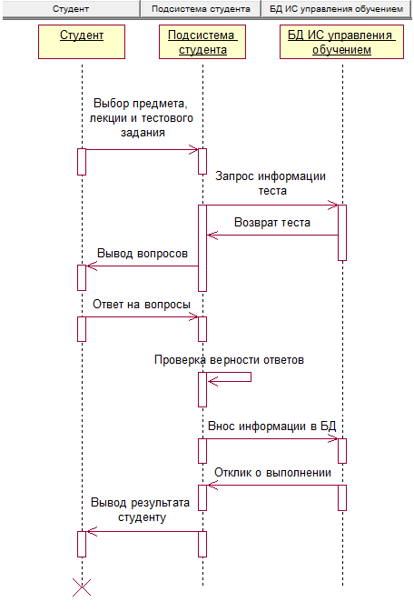

Рис.2.14 – Прохождение теста студентом

## 2.5 Разработка реляционной модели базы данных обучающей системы

Реляционная модель базы данных – это набор взаимосвязанных отношений (таблиц), каждая часть которой хранит информацию о объекте какого-либо типа. Строка таблицы содержит информацию о объекте, а каждый столбец содержит какую-либо характеристику этого объекта и имеет определенный тип данных

Схема данных базы данных обучающей системы представлена на Рис.2.15.

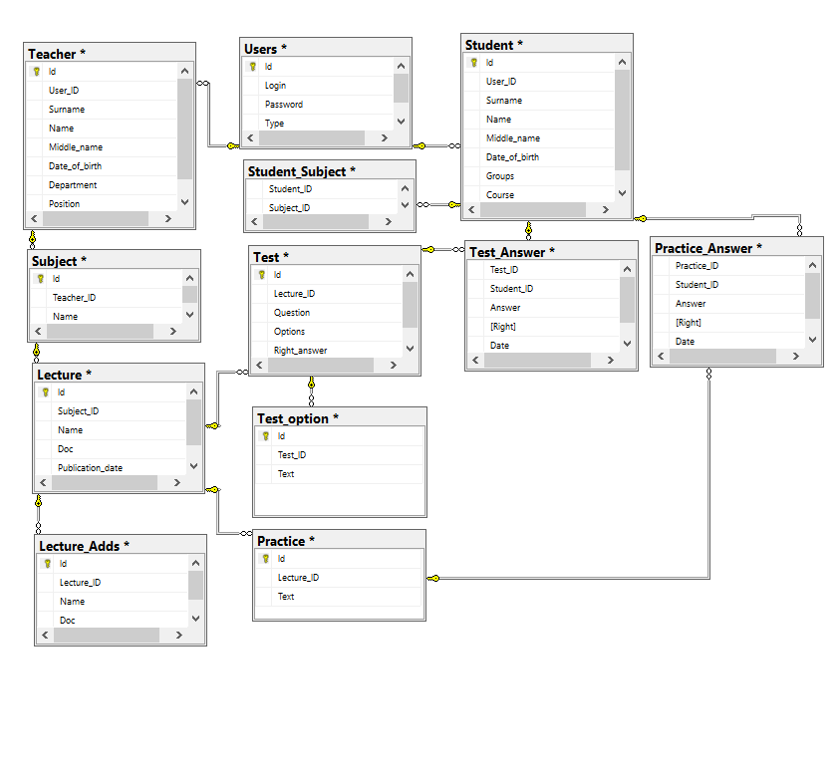

Рис.2.15 – Схема данных базы данных в СУБД MS SQLServer.

Для каждого отношения реляционной модели базы данных определим типы данных полей (таблицы 2.9 – 2.21)

Основной таблицей базы данных является таблица 2.9, используемая для авторизации пользователей. Любая дальнейшая работа с базой данных выполняется посредством обращения к этой таблице и уже после выделяются связанные с указанным пользователем данные. В таблице хранятся только логин и пароль пользователя, его уникальный идентификационный номер и тип, которых в системе предусмотрено три.

Таблица 2.9 – Users

|  |  |  |  |
| --- | --- | --- | --- |
| Имя столбца | Тип данных | Допустимость NULL | Комментарий |
| Id | Int | Нет | Уникальный идентификатор |
| Login | Nvarchar(50) | Нет | Логин пользователя, 50 символов |
| Password | Nvarchar(50) | Нет | Пароль пользователя, 50 символов |
| Type | Char(7) | Нет | Тип пользователя, 7 символов |

После авторизации программа определяет тип пользователя и предоставляет относящиеся к нему материалы. Для хранения персонализированной информации о пользователях с типом Учитель создана специальная таблица 2.10. Ключевым полем в ней является уникальный идентификатор учителя, с которым связаны дальнейшие таблицы. Остальные столбцы таблицы хранят обычную персональную информацию: ФИО, год рождения, должность и кафедра.

Таблица 2.10 – Teacher

|  |  |  |  |
| --- | --- | --- | --- |
| Имя столбца | Тип  данных | Допустимость NULL | Комментарий |
| Id | Int | Нет | Уникальный идентификатор учителя |
| User_ID | Int | Нет | Ссылка на идентификатор пользователя |
| Surname | Nchar(40) | Нет | Фамилия |
| Name | Nchar(40) | Нет | Имя |
| Middle_name | Nchar(40) | Да | Отчество |
| Date_of_birth | Date | Да | Дата рождения |
| Departament | Nchar(150) | Да | Кафедра |
| Position | Nchar(150) | Да | Должность |

Таблица 2.11 так же создана для хранения личной информации другого типа пользователей. В ней хранятся данные студентов, пользующихся обучающей системой. По уникальному идентификатору студента определяется его успеваемость и хранятся результаты выполнения тестовых и практических заданий.

Таблица 2.11 – Student

|  |  |  |  |
| --- | --- | --- | --- |
| Имя столбца | Тип данных | Допустимость NULL | Комментарий |
| Id | Int | Нет | Уникальный идентификатор студента |
| User_ID | Int | Нет | Ссылка на идентификатор пользователя |
| Surname | Nchar(40) | Нет | Фамилия |
| Name | Nchar(40) | Нет | Имя |
| Middle_name | Nchar(40) | Да | Отчество |
| Date_of_birth | Date | Да | Дата рождения |
| Group | Nchar(40) | Да | Группа |
| Course | Int | Да | Курс обучения |

Следующей ключевой таблицей базы данных является таблица 2.12. На основе ее содержимого строится вся структура обучающих курсов. Она хранит идентификаторы предметов, изучаемых в информационной обучающей системе, ссылки на преподавателей, которые ведут эти предметы и названия самих предметов. Непосредственно на нее ссылается таблица с лекциями.

Таблица 2.12 – Subject

|  |  |  |  |
| --- | --- | --- | --- |
| Имя столбца | Тип данных | Допустимость NULL | Комментарий |
| Id | Int | Нет | Уникальный идентификатор предмета |
| Teacher_ID | Int | Нет | Ссылка на идентификатор преподавателя |
| Name | NCHAR (150) | Нет | Название предмета |

Больше всего информации хранится в таблице 2.13. Это лекции для каждого из предметов. Уникальный идентификатор каждой лекции используется для присоединения дополнительных материалов, тестовых и практических заданий. Сами лекции хранятся в виде ссылок на документы с текстом.

Таблица 2.13 – Lecture

|  |  |  |  |
| --- | --- | --- | --- |
| Имя столбца | Тип данных | Допустимость NULL | Комментарий |
| Id | Int | Нет | Уникальный идентификатор лекции |
| Subject_ID | Int | Нет | Ссылка на идентификатор предмета |
| Name | NCHAR (100) | Нет | Имя лекции |
| Doc | Varchar (MAX) | Нет | Адрес файла лекции |
| Publication_date | DATE | Да | Дата публикации |

Для расширения возможностей преподавателя ему предоставлена возможность прилагать дополнительные материалы к каждой лекции. Это могут быть методические указания, книги или лабораторные работы. Все это хранится в таблице 2.14 в таком же формате, как хранятся лекции – в виде ссылок на файлы.

Таблица 2.14 – Lecture_Adds

|  |  |  |  |
| --- | --- | --- | --- |
| Имя столбца | Тип данных | Допустимость NULL | Комментарий |
| Id | Int | Нет | Уникальный идентификатор дополнительного материала |
| Lecture_ID | Int | Нет | Ссылка на идентификатор лекции |
| Name | NCHAR (100) | Нет | Имя дополнительного материала |
| Doc | Varchar (MAX) | Нет | Адрес файла дополнительного материала |

Для хранения тестовых заданий каждой лекции используется таблица 2.15. в ней каждый кортеж данных представляет собой отдельный тестовый вопрос, которые соединяются вместе через общую ссылку на лекцию.

Таблица 2.15 – Test

|  |  |  |  |
| --- | --- | --- | --- |
| Имя столбца | Тип данных | Допустимость NULL | Комментарий |
| 1 | 2 | 3 | 4 |
| Id | Int | Нет | Уникальный идентификатор тестового задания |
| Lecture_ID | Int | Нет | Ссылка на идентификатор лекции |

Продолжение таблицы 2.15

|  |  |  |  |
| --- | --- | --- | --- |
| 1 | 2 | 3 | 4 |
| Question | VARCHAR (MAX) | Нет | Текст вопроса |
| Options | BIT | Нет | Наличие вариантов ответа (да/нет) |
| Right_answer | Int | Да | Номер правильного ответа |

Варианты ответов на тестовые вопросы хранятся в отдельной таблице Test_Option (Таблица 2.16). Они имеют собственный индекс, однако, в приложение загружаются посредством общей ссылки на тестовый вопрос.

Таблица 2.16 – Test_Option

|  |  |  |  |
| --- | --- | --- | --- |
| Имя столбца | Тип данных | Допустимость NULL | Комментарий |
| Id | Int | Нет | Уникальный идентификатор варианта ответа |
| Test_ID | Int | Нет | Ссылка на вопрос теста |
| Text | NChar(150) | Нет | Текст варианта ответа |

При изучении дисциплины студенты выполняют тестовые задания. Для хранения их результатов создана дополнительная таблица 2.17–Test_Answer. В ней хранятся, выбранные студентами, варианты ответа, правильность выбранного ответа и дата выполнения задания.

Таблица 2.17 – Test_Answer

|  |  |  |  |
| --- | --- | --- | --- |
| Имя столбца | Тип данных | Допустимость NULL | Комментарий |
| Id | Int | Нет | Уникальный идентификатор ответа |
| Test_ID | Int | Нет | Ссылка на вопрос теста |
| Student_ID | Int | Нет | Ссылка на студента |
| Answer | Int | Да | Вариант ответа студента |
| Right | BIT | Нет | Правильность ответа |
| Date | Date | ДА | Дата выполнения задания |

Помимо тестовых заданий информационная обучающая система предусматривает практические задания, требующие развернутого ответа. Для хранения информации о таких вопросах были созданы следующие таблицы:

Таблица 2.18 – Practice предназначена для хранения непосредственно практических заданий и состоит из трех столбцов.

Таблица 2.18 – Practice

|  |  |  |  |
| --- | --- | --- | --- |
| Имя столбца | Тип данных | Допустимость NULL | Комментарий |
| Id | Int | Нет | Уникальный идентификатор практического задания |
| Lecture_ID | Int | Нет | Ссылка на лекцию |
| Text | Varchar(MAX) | Нет | Текст вопроса |

Таблица 2.19 – Practice_Answer выполняет функцию, аналогичную таблице Test_Answer– Она хранит ответы студентов на практические задания. Поле Right заполняется преподавателем или администратором вручную, после проверки ответа студента.

Таблица 2.19 – Practice_Answer

|  |  |  |  |
| --- | --- | --- | --- |
| Имя столбца | Тип данных | Допустимость NULL | Комментарий |
| 1 | 2 | 3 | 4 |
| Id | Int | Нет | Уникальный идентификатор ответа на практическое задание |
| Practice_ID | Int | Нет | Ссылка на вопрос практического задания |
| Student_ID | Int | Нет | Ссылка на студента |

Продолжение таблицы 2.19

|  |  |  |  |
| --- | --- | --- | --- |
| 1 | 2 | 3 | 4 |
| Answer | VARCHAR (MAX) | Да | Ответ студента |
| Right | BIT | Нет | Верность ответа студента |
| DATE | Date | Нет | Дата выполнения задания |

Помимо основного лекционного материала в системе существует дополнительные материалы, хранящиеся подобным образом в отдельной таблице.

Таблица 2.20 – Lecture_Adds в отличии от основной лекционной таблицы имеет привязку ключевым полем к самим лекциям.

Таблица 2.20 – Lecture_Adds

|  |  |  |  |
| --- | --- | --- | --- |
| Имя столбца | Тип данных | Допустимость NULL | Комментарий |
| Id | Int | Нет | Уникальный идентификатор дополнительного материала |
| Lecture_ID | Int | Нет | Ссылка на лекцию |
| Name | Nchar(100) | Нет | Имя дополнительного материала |
| Doc | VARCHAR (MAX) | Нет | Ссылка на файл |

Последней по порядку, но не последней по важности идет таблица для назначения студентам предметов на изучение. Таблица 2.21 представляет собой промежуточное звено для организации связи многие-ко-многим между таблицами Студенты и Предметы.

Таблица 2.21 – Students_Subjects

|  |  |  |  |
| --- | --- | --- | --- |
| Имя столбца | Тип данных | Допустимость NULL | Комментарий |
| Student_Id | Int | Нет | Ссылка на студента |
| Subject_ID | Int | Нет | Ссылка на предмет |

# 3 Разработка программного модуля обучающей информационной системы

## 3.1 Обоснование выбора языка и среды программирования

Для разработки обучающей информационной системы по дисциплине «Типы информационных систем и их администрирование» была выбрана среда разработки MicrosoftVisualStudio Выбор языка программирования C# и среды разработки Visual Studio для реализации информационной обучающей системы (ИОС) может быть обоснован рядом преимуществ и соображений:

1. Поддержка и популярность: C# является одним из наиболее популярных языков программирования, широко применяемых для разработки приложений на платформе .NET. Он имеет солидную и активно развивающуюся базу пользователей и сообщества разработчиков, что обеспечивает доступ к обширным ресурсам, документации и поддержке.

2. Интегрированная среда разработки: Visual Studio предоставляет мощную и удобную среду разработки, специально созданную для работы с языком C# и платформой .NET. Она обеспечивает широкий набор инструментов, редактор кода, отладчик, автодополнение, систему контроля версий и другие функции, упрощающие разработку, отладку и тестирование приложений.

3. Богатая функциональность и гибкость: C# и .NET предлагают широкий набор функций и библиотек, которые упрощают разработку сложных приложений. Они обеспечивают возможности для работы с базами данных, обработки данных, взаимодействия с веб-сервисами, создания пользовательских интерфейсов и другие функциональные возможности, необходимые для реализации ИОС.

4. Кросс-платформенность: С языком C# и платформой .NET можно разрабатывать кросс-платформенные приложения, которые могут работать на различных операционных системах, таких как Windows, macOS и Linux. Это обеспечивает гибкость и расширенные возможности для развертывания ИОС на разных платформах.

5. Безопасность и надежность: C# обладает встроенными механизмами безопасности, такими как система управления памятью и проверка типов во время компиляции, что помогает предотвратить ошибки и улучшить надежность приложения. Это особенно важно для ИОС, где требуется обеспечить безопасность пользовательских данных и надежность работы системы.

Учитывая эти преимущества, выбор языка программирования C# и среды разработки Visual Studio может быть обоснованным для создания ИОС, обеспечивая эффективность, надежность, функциональность и возможность развертывания на разных платформах.

## 3.2 Обоснование выбора системы управления базами данных

Выбор системы управления базами данных (СУБД) MySQL для информационной обучающей системы (ИОС) может быть обоснован рядом факторов:

1. Открытость и распространенность: MySQL является одной из самых популярных и широко используемых открытых СУБД. Он имеет большое сообщество пользователей и разработчиков, а также обширную документацию и поддержку. Это обеспечивает доступ к ресурсам, помощи и обновлениям, а также возможность сотрудничества с другими разработчиками и использования готовых решений.

2. Производительность и масштабируемость: MySQL известен своей высокой производительностью и способностью масштабироваться. Он может обрабатывать большие объемы данных и обеспечивать быстрый доступ к информации. Это особенно важно для ИОС, которая может обрабатывать множество пользователей и учебных материалов.

3. Гибкость и функциональность: MySQL обладает широким набором функций и возможностей, позволяющих эффективно управлять данными. Он поддерживает различные типы данных, индексы, транзакции, хранимые процедуры и другие расширенные функции. Это обеспечивает гибкость в проектировании и работе с базой данных в соответствии с требованиями ИОС.

4. Надежность и безопасность: MySQL обладает хорошо разработанной и проверенной архитектурой, что делает его стабильной и надежной СУБД. Он также обеспечивает механизмы безопасности, такие как аутентификация пользователей, шифрование данных и контроль доступа, что особенно важно для ИОС, где необходимо защитить конфиденциальные данные студентов.

5. Поддержка различных платформ: MySQL доступен для различных операционных систем, включая Windows, macOS и Linux, что обеспечивает гибкость в развертывании ИОС на различных платформах. Более того, MySQL может интегрироваться с различными языками программирования, включая C#, что упрощает разработку и взаимодействие с ИОС.

Учитывая эти факторы, выбор СУБД MySQL может быть обоснованным для ИОС, обеспечивая производительность, гибкость, надежность и безопасность работы с базой данных.

## 3.3 Работа обучающей информационной системы

В информационнойобучающей системе предусмотрены три функциональных модуля. Доступ к ним предоставляется посредством единого окна авторизации (Рисунок – 3.1).

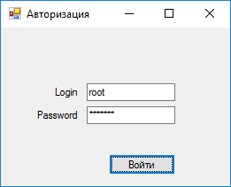

Рисунок 3.1 – Окно авторизации пользователя

Первоначальная настройка обучающей системы выполняется администратором. Необходимо зарегистрировать аккаунты для преподавателей, студентов и других администраторов. Это выполняется в форме регистрации пользователей (Рисунок 3.2), которая является частью модуля администрирования информационной обучающей системы.

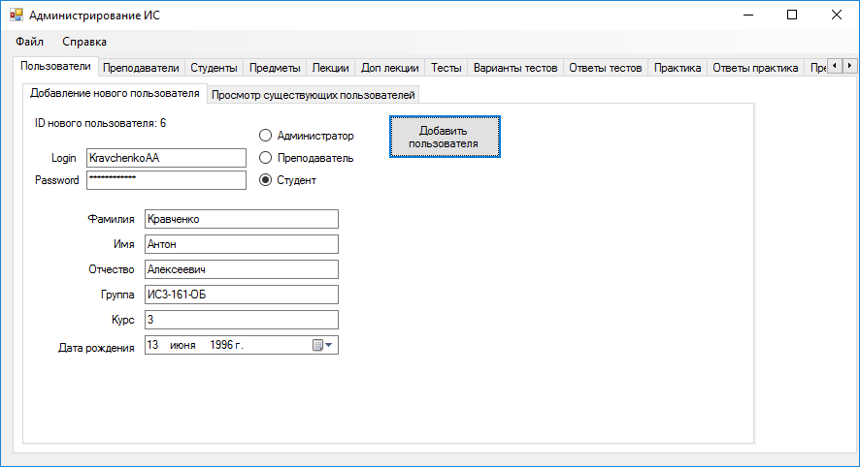

Рисунок 3.2 – Форма регистрации нового пользователя

Дополнительно модуль администрирования предоставляет возможность прямого управления содержимым таблиц базы данных, для непосредственной корректировки ошибок. Окно для работы с таблицей Студенты представлено на рисунке 3.3

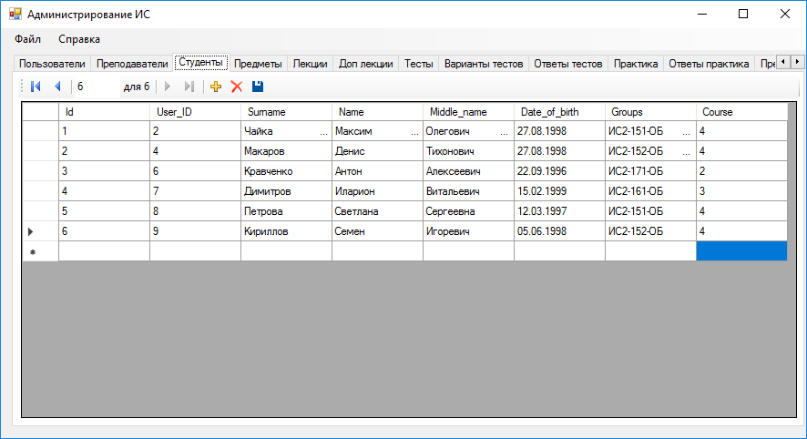

Рисунок 3.3 – Форма управления базой данных

Дальнейшая подготовка к работе и непосредственная загрузка обучающих курсов в информационную систему производится каждым преподавателем отдельно при помощи функционала модуля преподавателя.

В первую очередь преподавателю предоставляется доступ к форме управления предметами (Рисунок 3.4). С ее помощью возможно просмотреть список курсов, подотчетных преподавателю, добавить или удалить предметы.

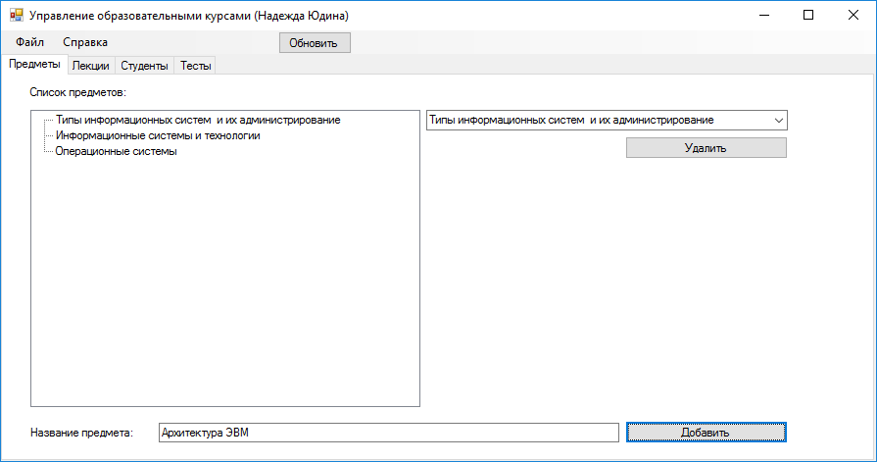

Рисунок 3.4 – Форма управления предметами

После регистрации в программном обеспечении всех необходимых предметов преподаватель может приступить к следующему шагу – наполнению курса.

Для управления лекционным материалом курса предусмотрена отдельная форма. В ней предоставляется список существующих лекций, распределенных по предметам и интерфейс для удаления, редактирования и добавления новых лекций. Данная форма представлена на рисунке 3.5

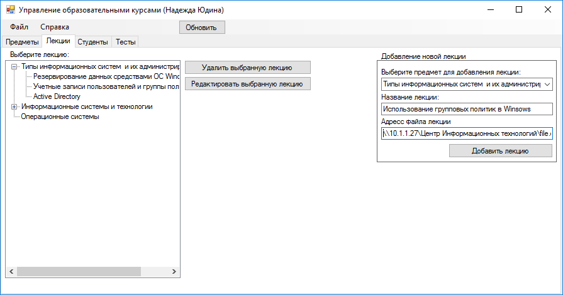 Рисунок 3.5 – Форма управления лекциями

Функционал для просмотра студентов (Рисунок 3.6) вынесен в отдельную форму ввиду его возможного расширения. На текущий момент он предоставляет возможность просмотреть разделенный на группы список студентов, записанных на обучающие курсы которые ведет преподаватель.

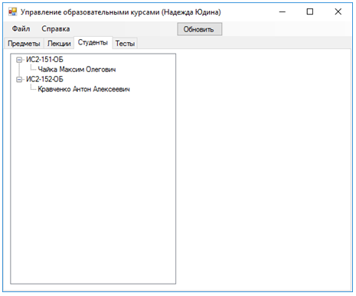

Рисунок 3.6 – Форма управления обучающимися

На текущий момент последней частью функционала этого модуля является возможность создания тестовых заданий к лекциям при помощи наглядного интерфейса, представленного на рисунке 3.7

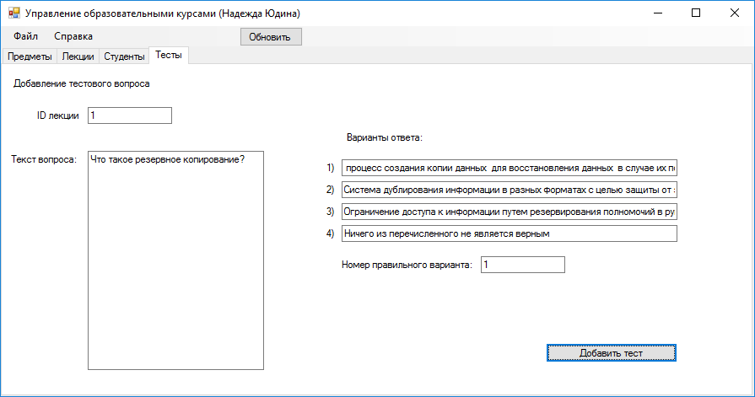

Рисунок 3.7 – Форма создания тестовых вопросов

После заполнения преподавателями информационная обучающая система может считаться настроенной и готовой к использованию.

Основную часть пользователей составляют студенты, использующие систему для дистанционного и дополнительного образования. Функционал, предоставляемый модулем для работы студента (Рисунок 3.8), не отличается разнообразием и призван, в первую очередь, решить основные задачи, стоящие перед студентом. К таким задачам относятся изучение теоретического материала и возможность тестовой оценки знаний студента.

В виду того что лекции хранятся в виде отдельных документов на файловом сервере при нажатии на кнопку “Открыть лекцию” произойдет перенаправление пользователя на файл лекции, который будет открыт в текстовом редакторе, установленном на компьютере пользователя.

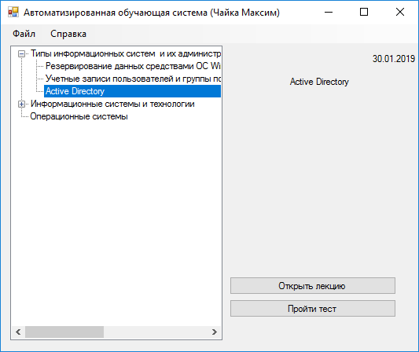

Рисунок 3.8 – Интерфейс модуля студента

Для проведения тестового оценивания знаний студента ему необходимо выбрать лекцию, и нажать на кнопку “Пройти тест”. После чего он будет перенаправлен в окно с вопросами теста (Рисунок 3.9), последовательно отвечая на которые он сразу же будет узнавать верность своих ответов и совершенные ошибки. После выполнения теста, результат которого автоматически заносится в базу данных, студент будет возвращен в главное меню модуля программы.

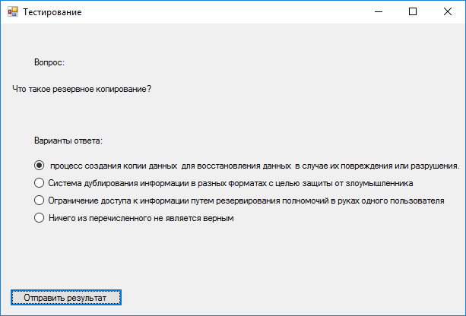

Рисунок 3.9 – Интерфейс ответа на тестовые вопросы

# ЗАКЛЮЧЕНИЕ

В заключение дипломной работы по разработке веб-приложения автоматического тестирования студентов на C# можно подчеркнуть следующие аспекты:

1. Достижение целей работы: В ходе выполнения дипломной работы были успешно достигнуты поставленные цели и задачи. Было разработано и реализовано веб-приложение, предназначенное для автоматического тестирования студентов, что способствует улучшению процесса обучения и оценки уровня знаний.

2. Преимущества разработанного приложения: Разработанное веб-приложение предоставляет удобный и эффективный способ тестирования студентов, освобождая преподавателей от рутинной работы по проверке и оценке ответов. Автоматизация процесса тестирования позволяет сэкономить время и ресурсы, а также улучшить качество и объективность оценки.

3. Использование языка программирования C# и платформы .NET при разработке приложения обеспечило высокую производительность, надежность и гибкость. C# предоставляет широкие возможности для работы с базой данных, обработки данных, создания пользовательского интерфейса и взаимодействия с другими компонентами системы.

4. Функциональность и возможности приложения: Разработанное веб-приложение обладает расширенными функциональными возможностями, такими как различные типы тестовых заданий, автоматическая проверка ответов, формирование отчетов и статистики успеваемости студентов. Это позволяет преподавателям эффективно оценивать знания студентов и предоставлять им обратную связь для дальнейшего улучшения обучения.

5. Перспективы развития и применения: Разработанное веб-приложение имеет широкие перспективы применения не только в академической среде, но и в корпоративном обучении или онлайн-курсах. Возможности дальнейшего развития включают расширение функциональности, интеграцию с другими системами и платформами, а также улучшение пользовательского интерфейса и оптимизацию производительности.

6. Вклад в научную и практическую области: Дипломная работа вносит свой вклад в область автоматизации образовательного процесса и разработки информационных систем. Результаты работы могут быть использованы как основа для дальнейших исследований и разработок в области автоматического тестирования и оценки знаний студентов.

В целом, разработка веб-приложения автоматического тестирования студентов на C# является актуальной и перспективной задачей, которая приносит пользу образовательной среде и способствует совершенствованию процесса обучения и оценки знаний.

# СПИСОК ЛИТЕРАТУРЫ

1. Башмаков, М. И. Информационная среда обучения / М. И.Башмаков, С. Н. Поздняков, Н. А. Резник. – Спб.: СВЕТ, 1997. – 400с.
2. Изергин, Н. Д. Разработка электронных учебных изданий. Создание и использование информационных средств обучения: учеб.-практ. пособие / Н. Д. Изергин [и др.]. – Коломна : 2005.– 160 с.
3. Кириллов, В. В. Введение в реляционные базы данных/ В.В. Кириллов, Г. Ю. Громов. – СПб. : БХВ-Петербург, 2012. – 464 c.
4. Малыхина, М. П. Базы данных: основы, проектирование, использование / М. П. Малыхина. – СПб. : БХВ-Петербург, 2006. – 512 с.
5. Полат, Е. С. Новые педагогические и информационные технологии в системе образования : учеб.пособие для студ. высш. учеб. заведений / Е. С. Полатина [и др.]. – М.: Академия, 2008. – 272 с.
6. Интуит – национальный открытый университет: Диаграмма последовательностей [Электронный ресурс]. – Режим доступа: WorldWideWeb. URL:https://www.intuit.ru/studies/courses/1007/229/lecture/5954?page=3. –Загл. с экрана.
7. Лященко, Н.И. Диагностика образования и методика формирования структуры учебного курса в автоматизированной обучающей системе повышения квалификации специалистов / Н.И.Лященко // Современные проблемы науки и образования. – 2012. - №5.
8. Кривицкий, Б.Х. Обучающие компьютерные программы: психология разработки преподавателями обучающих курсов в АСО / Б.Х. Кривицкий // Образовательные технологии и общество. – 2007. – №3. – Том 10. – С.395-406.
9. Русских, Л.В. К вопросу о критериях качества высшего образования / Л.В. Русских // Вестник Южно-Уральского государственного университета. Серия: Социально-гуманитарные науки. – 2012. – №32. – С. 178-181.
10. Селиванцев, О.И. Информационная поддержка применения стандартов в области электронного обучения / О.И.Селиванцев, М.В.Сутягин // Открытое образование. – 2015. – №1. – С.50-54.
11. Малинин, Н.В. Модели оценки качества электронного образования / Н.В.Малинин // Преподаватель ХХI век. – 2014. – №3. – С.93-98.
12. Водолазкина, Н.А. Принципы разработки автоматизированной обучающей системы / Н.А.Водолазкина, А.Е.Закшевская // Международный научный журнал «инновационная наука». – 2015. - №6. – С.48-52.
13. Афанасьев, А.Н. Интеллектуальная обучающая система концептуальному проектированию автоматизированных систем / А.Н.Афанасьев, Н.Н. Войт // Известия Самарского научного центра Российской академии наук. – 2010. – №4-2. – С.465-468.
14. Бартасевич, И.Г. Система критериев качества обучения студентов в высшем учебном заведении / И.Г. Бартасевич // Вестник Астраханского государственного технического университета. – 2008. – №3.– С.217-220.
15. Мулик, А.Б. Разработка и определение эффективности метода качественной и количественной оценки потребностей человека /А.Б. Мулик, М.В.Постнова, Ю.А.Мулик, В.В.Новочадов //Российский медико-биологический вестник имени академика И.П. Павлова. – 2010. – №4. – С.1-8.
16. Шиянов, Б.А. Вероятностно - статистические методы количественной оценки рисков в системе регулирования неравновесными состояниями экономических систем / Б.А. Шиянов, О.В. Силютина, В.С. Неженец // Вестник ВГТУ. – 2010. – №8. – С.164-170.
17. Аль-Шаеби, Р.А.А. Методика автоматизированного управления процессом формирования индивидуализированных учебных планов / Р.А.А Аль-Шаеби // Известия Волгоградского государственного технического университета. – 2012. – №4 (91). – С.87-91.
18. Султанова, Т.А. Профессиональная образовательная среда: сущность, структура, критерии качества / Т.А. Султанова // Наука и современность. – 2011. – №8-1. – С.334-339.
19. Елькин, В.А. Совершенствование региональной системы анализа социально-экономического развития муниципальных образований / В.А. Елькин, Д.Ю. Хорохонов // Известия байкальского государственного университета. – 2011. – №1. – С.118-120.
20. Ясвин, В.А. Образовательная среда от моделирования к проектированию / В.А.Ясвин. –М.: Смысл, 2001. – 365с.
21. Тулупова Т. В. Автоматизация проектирования обучающих систем / Т.В.Тулупова // Науковедение. – 2013. – №5. – С.64.
22. Норенков, И. П. Технологии разделяемых единиц контента и удаленного доступа к учебным ресурсам [Электронный ресурс] / И. П. Норенков, А. М. Зимин // Научное издание МГТУ им. Н. Э .Баумана «Наука и образование» (материал доклада к конференции «Высокие технологии XXI века»). – Режим доступа: <http://technomag.bmstu.ru/doc/44146.html>
23. Волкова, А.В. Подход к формированию обобщенного критерия оценки качества для электронных учебно-методических комплексов / А. В. Волкова, В. В. Лавлинский, Т. В. Песецкая // Моделирование систем и процессов. – 2016. – Т.9. № 3. – С. 12-15.

# Приложение А Листинг программы